Laborbericht zum Komplexen Informationstechnischen Systemen Praktikum

Versuch: Kugelfall

Version 2.0

Autoren:
Yanglin Lian, Xiaowen Tang und Pengcheng Fan

Technische Universität Ilmenau
Fakultät für Informatik und Automatisierung
Fachgebiet System- und Software-Engineering

Table of Contents
Laborbericht zum Komplexen Informationstechnischen Systemen Praktikum 1
Versuch: Kugelfall 1
Version 2.0 1
1. Einleitung 3
1.1 Einführung 3
1.2 Aufgabenstellung 3
2. Systemanalyse 3
2.1 Versuchsaufbau 3
2.1.1 Photoelektrischer Näherungsschalter 3
2.1.2 Hall-Effekt Geschwindigkeits-Zahnradsensor 4
2.1.3 Trigger 4
2.1.4 Switch 4
2.1.5 Button1 und Button2 4
2.1.6 Blackbox LED gelb, LED1 und LED2 4
2.1.7 Servomechanismus 4
2.2 Modellzustand 5
2.3 Grundidee 5
2.3.1 Kugelfallzeit: $tfall$ 5
2.3.2 Zeitpunkt von Übergang: $tpass$ 5
3. Entwurfsphase 9
3.1 UML Diagramm 9
3.2 Systemfehler 10
3.2.2 Inhomogenität der Scheibe 10
3.2.3 Die Signalschwankung des Triggers 10
3.2.4 Fallzeit 10
4. Implementierungsphase 10
4.1 Beschreibung 10
4.2 Fehleranalyse und Änderungen im Entwurf 10
4.2.1 Validierung des Ausgangssignals von Hallsensor 10
4.2.2 Trigger 10
4.2.3 Fallzeit 10
4.3 Validierung 10
5 Quellenverzeichnis 10

1. Einleitung

1.1 Einführung
Mit der Hilfe der Sensoren sollte das Programm nach dem Drücken des Triggers entscheiden, wann wird der Servomechanismus aktiviert, um eine Kugel freizugeben, sodass die Kugel das Loch in einer rotierenden Scheibe trifft.

1.2 Aufgabenstellung
- Kugeln mit einer Erfolgsquote von über 80% in das Loch fallen zu lassen
- Hierzu ist es notwendig die Drehbewegung der Scheibe kontinuierlich zu bestimmen
- Untypische Änderungen der Drehbewegung (Andrehen, Bremsen, ...) erkennen und fehlerhafte Freigabe der Kugel verhindern
- Drücken des Triggers führt schnellstmöglich zur Freigabe einer Kugel.
- Wenn der der Trigger zwei Mal hintereinander gedrückt wird, sollen fünf Kugeln hintereinander ausgelöst werden.
- Die Kugeln sollen bei allen realistischen Drehgeschwindigkeiten (von ca. 3 U/s bis 5 s/U) das Loch treffen.

2. Systemanalyse

2.1 Versuchsaufbau
Nach dem Dokument Kugelfall_shaltplan kann man sehen, dass das Modell aus Sensoren und Aktoren, und zusätzlich Arduino besteht.
Sensoren:
- Photoelektrischer Näherungsschalter
- Hall-Effekt Geschwindigkeits-Zahnradsensor
- Trigger
- Switch
- Button1
- Button2
Aktoren:
- Blackbox LED gelb
- Servomechanismus
- LED1
- LED2

2.1.1 Photoelektrischer Näherungsschalter
Dieser Photosensor ist eine Reflexions-Lichttaster. Lichtsender und -empfänger befinden sich in einem gemeinsamen Gehäuse. In dieser Arbeit wird der LRS 1120-304 photoelektrischem Näherungsschalter, der zwei eingebaute LEDs zur Verfügung gestellt. Das gelbe LED repräsentiert den Schaltzustand, wobei das Grüne LED den Arbeitszustand.
Bei einer Reflex-Lichtschranke sind Sender und Empfänger in einem einzigen Gehäuse untergebracht, wobei ein fokussierter pulsierender Lichtstrahl durch einen Polarisationsfilter auf einen entfernten Reflektor ausgesendet wird. Der reflektierte Lichtstrahl kehrt zum Sensor zurück, wo er einen zweiten Polfilter passiert, bevor er den Empfänger erreicht. Unterbricht ein Objekt den Lichtstrahl, registriert der Sensor die reduzierte Lichtintensität und aktiviert den Ausgang [1].
Bei diesem Versuch ist die Unterfläche der Scheibe in 12 Segmente eingeteilt (ein helles Segment wechselt mit einem dunklen). Wenn das Lichtsignal über der hellen Oberfläche aus Schreibe (für den ersten Fall) zurückgeworfen wird, wird der Sensorwert 1 sein. Im Gegensatz dazu wird der Sensorwert 0 sein.
Die hohe Schaltfrequenz von Photosensor ist 1000 Hz. Das bedeute, die höchste Geschwindigkeit, die der Photosensor messen kann, ist ca. 83 U/s. Diese Geschwindigkeit ist viele größer als die Anforderung 3 U/s.

2.1.2 Hall-Effekt Geschwindigkeits-Zahnradsensor
Der verwendete Geschwindigkeits-Zahnradsensor CYGTS211/212 ist befähigt die Rotationsgeschwindigkeit der Zahnräder basiert auf dem Hall-Effekt zu messen.
Er verwendet einen magnetischen, vorgespannten Hall-Effekt-IC um die Drehbewegung des Eisenmetallgetriebes genau zu erfassen. Wenn das Addendum sich mit dem Sensor nähert, verändert sich das Signal zwischen Low-Pegel und High-Pegel, so wird ein Rechtecksignal ausgegeben.
Bei unserem Fall ist das zumessende Objekt als ein Zahnrad mit zwei Zähne beobachtet werden können. Die zwei unterschiedliche groß ferromagnetische Material ist wie in der Abbildung () unter der Scheibe eingerichtet. Jedes Mal, wenn ein von zwei ferromagnetische Material von der Oberseite des Sensors vorbeikommt, verändert sich die magnetische Flussdichte durch den Hallsensor, deswegen wird ein Zustandsänderung des Ausgangssignals erzeugt.
Der Messbereich kann mit der Anzahl der Zähne bestimmt werden, hier ist es ungefähr zwischen 0.5 bis 10000 U/s, und die Antwortfrequenz ist zwischen 1 Hz bis 20 kHz.

2.1.3 Trigger
Am Arduino ist der Trigger auf Pin 4 verbindet. Bei Drücken des Triggers wird Pin 4 ein High-Pegel Signal empfangen. Das Ausgangssignal verändert sich von Low-Pegel zu High-Pegel bei Drücken des Triggers, und von High-Pegel zu Low-Pegel bei Verlassen.

2.1.4 Switch
Am Arduino ist der Switch auf Pin 5 verbindet. Bei Rücken des Switchs wird das Ausgangssignal zwischen High-Pegel(ober) und Low-Pegel(unter) ändern.

2.1.5 Button1 und Button2
Am Arduino sind die Buttons jeweils auf Pin 10 und 11 verbindet. Beide Buttons haben keine bestimmte Funktion, aber können für spezifische Funktion verwendet werden, z.B. als Start und Reset.

2.1.6 Blackbox LED gelb, LED1 und LED2
Am Arduino sind die Blackbox LED, LED1 und LED2 jeweils auf Pin 7, 12 und 13 verbindet.

2.1.7 Servomechanismus
Am Arduino ist der Servo auf Pin 9 verbindet. Mit ihm werden zwei Metallplättchen bewegt, falls der Servo ein Steuersignal (PWM) empfängt. Der Winkel einer Bewegung ist abhängig von der Breite der Pulsweitenmodulation.

2.2 Modellzustand
Bei jeder Halbumdrehung wird das Ausgangssignal von Hallsensor einmal geändert. Bei jeder Umdrehung wird das Ausgangssignal von Photosensor 12-mal geändert, weil der Scheibe in 12 miteinander wechselten Segmente verteilt ist.
Zwischen 2 vorhandenen Sensoren kann der Hallsensor außer der Geschwindigkeit auch die Position der Scheibe durch die steigende Flanke (der Mittelpunkt des Lochs geht an den Hallsensor vorbei) und fallende Flanke (der Mittelpunkt des Lochs geht unter wo die Kugeln fallen werden) bestimmen. Basiert darauf kann man mit der Anzahl der Flanken von Photosensor genauer den Modellzustand bestimmen.
Mit Hilfe des Photosensors kann man durch die Zeiträume zwischen zwei nahen Signalen und den Winkel zwischen zwei Segmente die Winkelgeschwindigkeit der Schreibe berechnen. Die ähnliche Vorgehensweise funktioniert auch mit Hallsensor.

2.3 Grundidee
Unsere Aufgabe ist den die Kugel aufgelösten Zeitpunkt $t_{release}$ zu bestimmen. Durch die Bestimmung des Modellzustands wird der Zeitpunkt $t_{pass}$ berechnet, wenn das Loch nächste Mal übergeht. Mit Hilfe von Formel (1) wird den die Kugel aufgelösten Zeitpunkt berechnet.
$$t_{release}=t_{pass}-t_{fall} (1)$$

2.3.1 Kugelfallzeit: $t_{fall}$
Die Kugelfallzeit kann mit Hilfe von der folgenden Formel ermittelt werden:
$$t_{fall}=\sqrt{\frac{m}{gk}}\cosh^{-1}{(e^{\frac{hk}{m}})}, k=\frac{1}{2}*c_{w}*A*ρ_{L} (2)$$
//Zeichenbedeutung
Bei der Berechnung wurden die Auftriebs- und Erdanziehungskraft der fallenden Kugel berücksichtigt. Die Kugel wird durch die Erdanziehungskraft beschleunigt und durch die Luftreibung abgebremst. Die Strecke, die die Kugel bis Erreichen der Scheibe zurücklegen muss, ist 0,755m. Der Stahlkugel hat einen Diameter von 0,005m. Die Masse und Dichte der Kugel wurden aus den folgenden Quellen ermittelt [1], [2]. Die berechnete durch die Formel (2) Fallzeit für die Kugel ist 392,4ms.

2.3.2 Zeitpunkt von Übergang: $t_{pass}$
Basiert auf der Sektion 2.2 ist es klar, dass der nächste $t_{pass}$ den Zeitpunkt der nächsten fallenden Flanke von Hallsensor ist. Dann muss die Drehungsbewegung innerhalb einer Umdrehung mit Hilfe von Photosensor betrachtet werden. In Abbildung (1) sind die Zeitintervalle zwischen jeder 30 Grad von vier Umdrehungen bei niedriger Geschwindigkeit dargestellt.
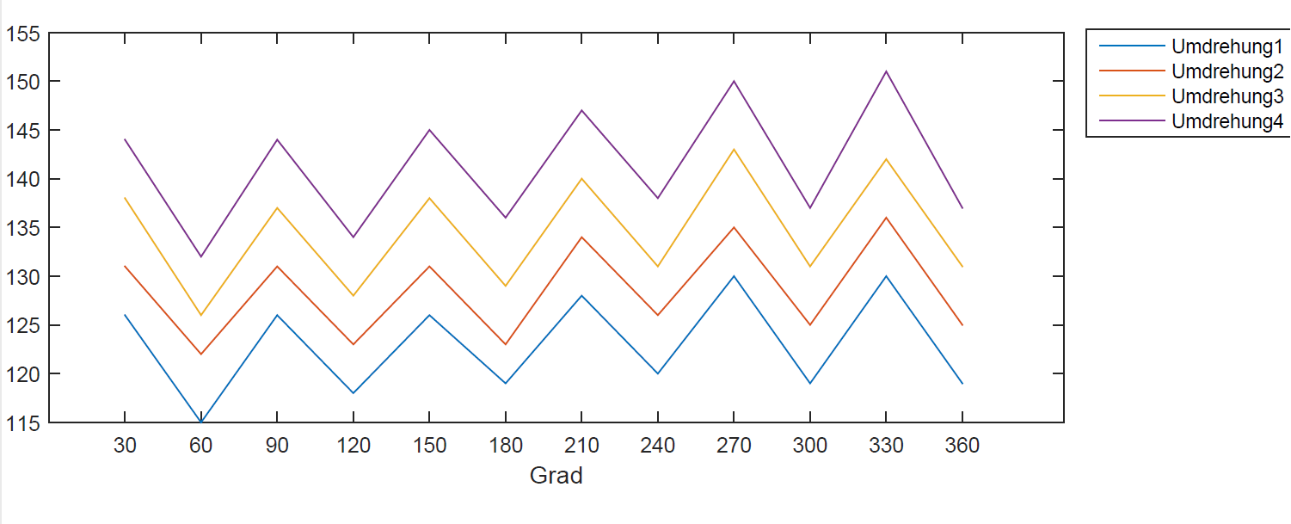
Figure 1 12 Zeitintervalle von vier Umdrehungen

Davon kann man sehen, dass die Zeitintervalle bei hellen Segmenten immer viel höher sind, während die bei dunklen Segmenten immer niedriger sind. Dann kann man schlussfolgern, möglichweise sind die Fläche der hellen Segmente größer als die von Dunklen. Damit wird es entscheidet, das Zeitraum zwischen 2 angrenzenden Segmenten zu betrachten, sodass die Fehler miteinander kompensiert werden können.
In Abbildung (2) sind die Zeitintervalle zwischen jeder 60 Grad von vier Umdrehungen dargestellt.
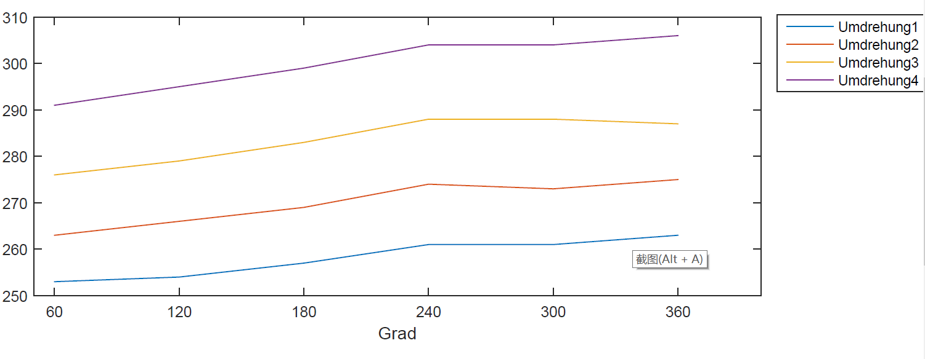
Figure 2 6 Zeitintervalle von vier Umdrehungen

Im Vergleich zur Abbildung (1) sind die Varianz der Zeitintervalle jeder 60 Grad stabiler als die in 30 Grad.
In Abbildung (3) werden alle Zeitintervalle in einer Drehung von hohen Geschwindigkeit bis zum Stillstand dargestellt.
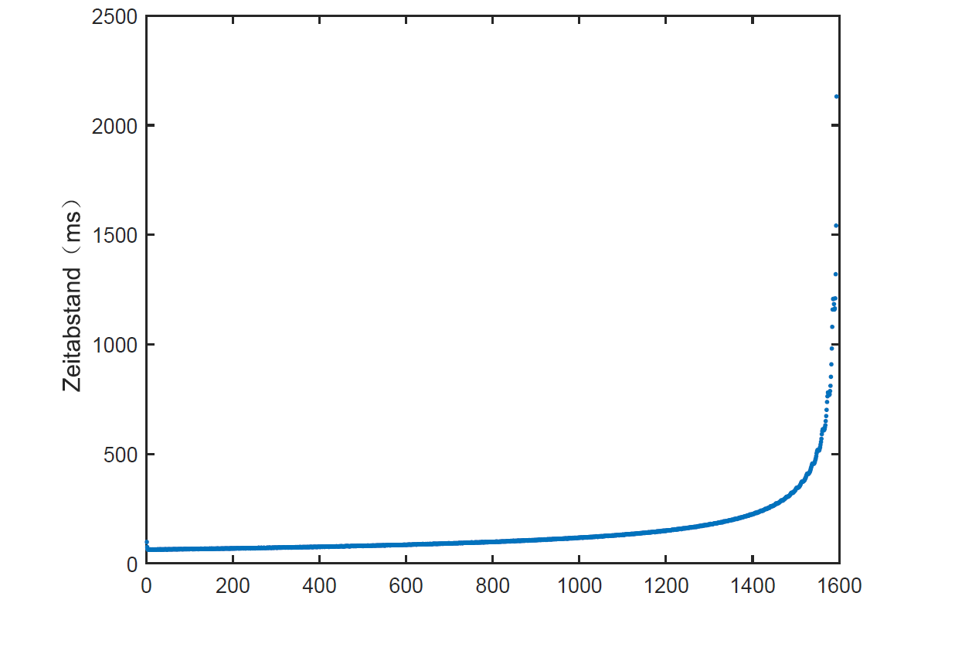
Figure 3 alle Zeitintervalle

Dieser Grafik veranschaulicht, dass am Anfang die Veränderung der Zeitdifferenz sehr klein ist. Danach gibt es eine stärke Steigung bei niedrigerer Geschwindigkeit.
Damit kann man sehen, dass die Auswirkung von Reibung auf der Drehungsbewegung klein ist, deswegen die Bewegung innerhalb einer Umdrehung eine gleichförmige Bewegung betrachtet werden kann. So wird die Formel für $t_{pass}$ dargestellt.
$$t_{pass}=t_{h 0→1}+3*δt (3)$$
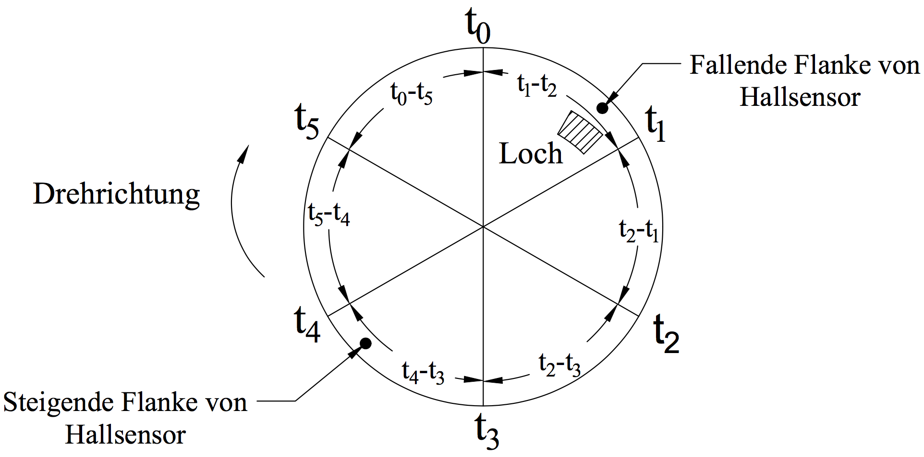
Figure 4 Skizze der Scheibe

Wie in folgenden drei Abbildungen gezeigt, sind die Zeitintervallabweichungen unter unterschiedlichen Geschwindigkeitsbereiche tolerierbar (wegen der Größe des Lochs).
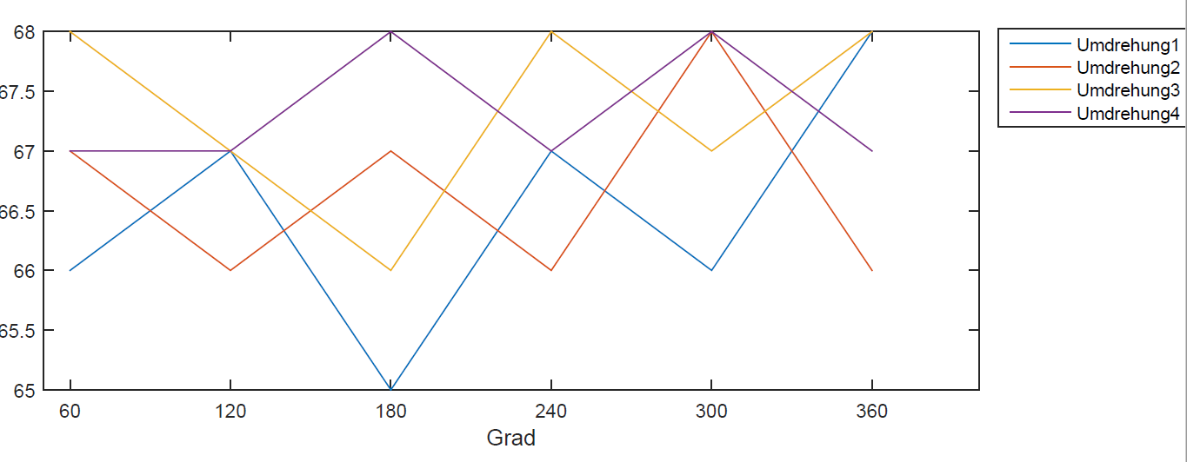
Figure 5 Die Zeitdifferenz in hohem Geschwindigkeitsbereich (die Abweichung zwischen 3ms)

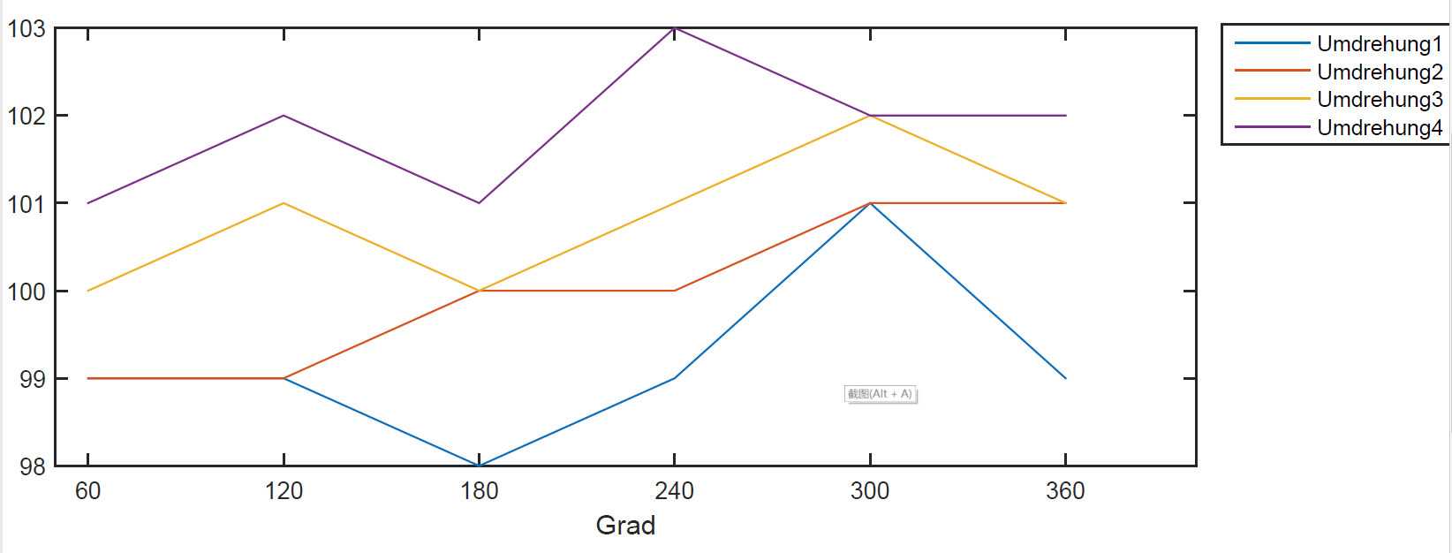
Figure 6 Die Zeitdifferenz in mittleren Geschwindigkeitsbereich (die Abweichung zwischen 3ms)

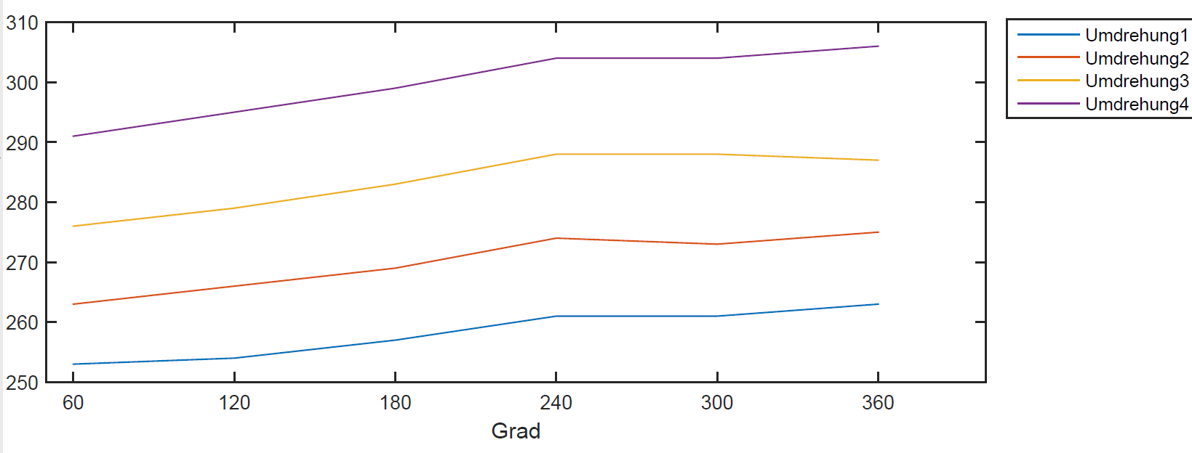
Figure 7 Die Zeitdifferenz in niedrigen Geschwindigkeitsbereich (die Beschleunigung konstant ist)

Um die Formel (3) zu überprüfen, wird eine Simulation durchgeführt. In Abbildung (8) wird die Ergebnisse gezeigt.
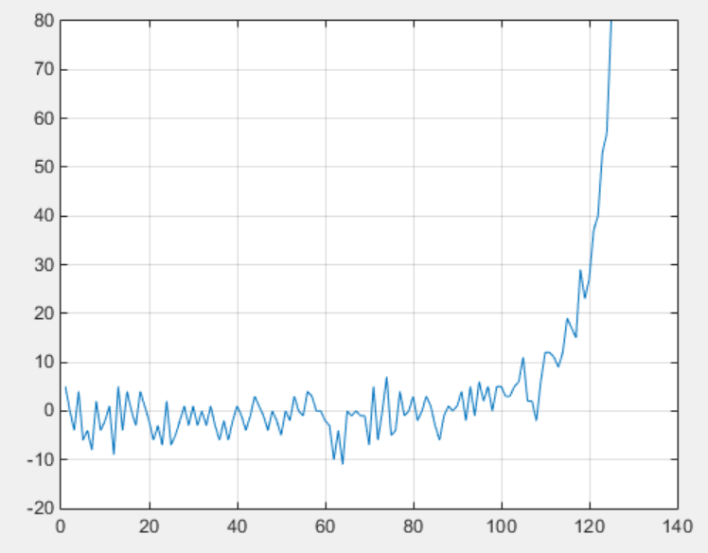
Figure 8 Simulationsergebnisse

Die Ergebnisse aus Abbildung (8) sind tolerierbar in meisten Geschwindigkeitsbereich, daher ist die Formel (3) in meisten Geschwindigkeitsbereich machbar. Um die Fehler weiter zu reduzieren, wird eine Korrekturparameter verwendet.

3. Entwurfsphase

3.1 UML Diagramm
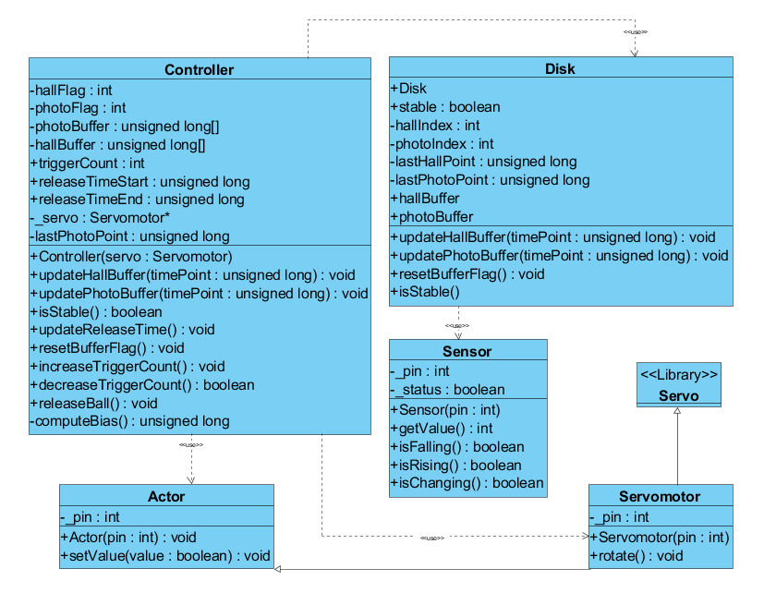
Figure 9 Klassendiagramm

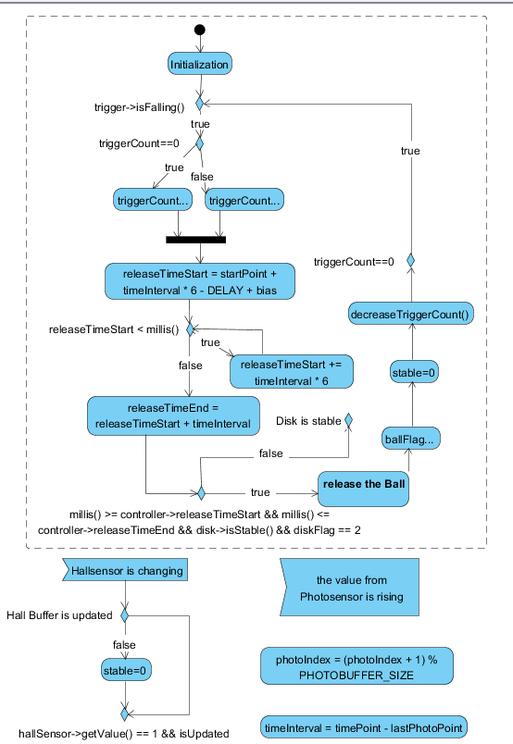
Figure 10 Aktivitätsdiagramm

Durch die Analyse der Aufgabenstellung werden funktionale und nichtfunktionale Anforderungen wie Folgende zusammengefasst:

Anforderung | Pflicht-, Muss | Kann, Wünsch
Funktional | - 80% der Kugeln treffen das Loch.  - Wenn der Trigger einmal gedrückt wird, sollen ein Kugel ausgelöst wird. | - Alle Kugeln treffen das Loch  - Wenn die Drehgeschwindigkeiten zwischen 3U/s und 5 s/U sind, treffen die Kugeln das Loch.
Nichtfunktional | - Drehbewegung der Scheibe kontinuierlich zu bestimmen  - Wenn der Trigger zwei Mal hintereinander gedrückt wird, sollen fünf Kugeln hintereinander ausgelöst werden. | 1. Drücken des Triggers führt schnellstmöglich zur Freigabe einer Kugel.
Randbedingungen | - Normen DIN/ISO/EN  - Physik Gesetze

3.2 Systemfehler

3.2.1 Inhomogenität der Scheibe
Erstens ist die Scheibe negiert, so wird die Scheibe unregelmäßig bewegen. Zweitens befindet sich der Schwerpunkt der Scheibe nicht in der Mittle wegen des Lochs, was die Scheibe inhomogen macht.

3.2.2 Signalschwankung des Triggers
Drucktasten erzeugen oft falsche offene/geschlossene Übergänge, wenn sie gedrückt werden. Aufgrund von mechanischen und physikalischen Problemen: Diese Übergänge können als mehrere Druckvorgänge in einer sehr kurzen Zeit gelesen werden, die das Programm täuscht. Deswegen in dem Programm liest das System 200ms später nach dem ersten Mal Drucken um diesen Fehler zu vermeiden.

3.2.3 Fallzeit

4. Implementierungsphase

4.1 Beschreibung

4.2 Fehleranalyse und Änderungen im Entwurf

4.2.1 Validierung des Ausgangssignals von Hallsensor
Grund: Mehrfach Interrupt Auslösung von Hallsensor

4.2.2 Trigger

4.2.3 Fallzeit

4.3 Validierung
// 我们按照上面分析的结果进行了实现，准确率：
中底高速

5 Quellenverzeichnis

